INSTALACIÓN DE JENKINS Y TOMCAT



**FERNANDO ZAMORA RICO 2º DAW DESPLIEGUE**

Lo primero será entrar la página de jenkins con el usuario user y contraseña bitnami y accederemos al panel de control

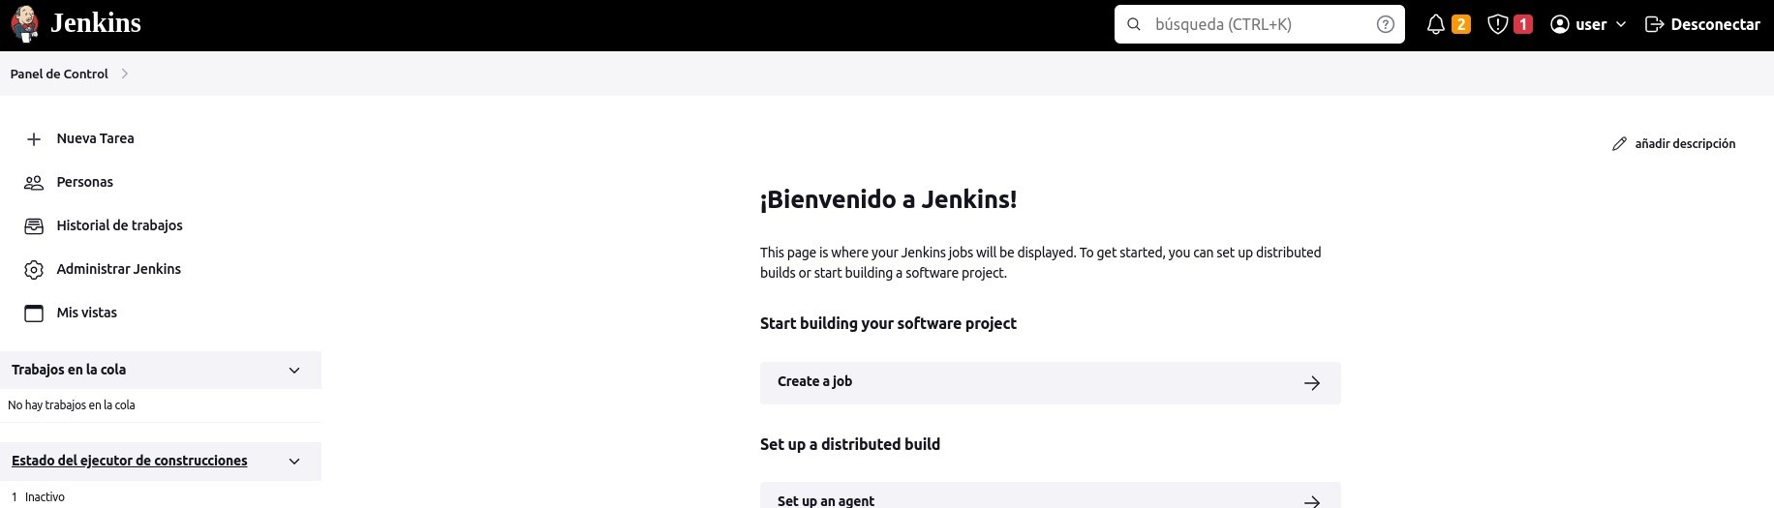

Después instalaremos un plugins de maven para poder hacer el proyecto que se nos pide, para ello desde el panel de control entraremos en la opción “Administar Jenkins” que se sitúa en el lateral y nos aparecerá un menú en el centro de la pantalla donde seleccionaremos “Administrar Plugins”

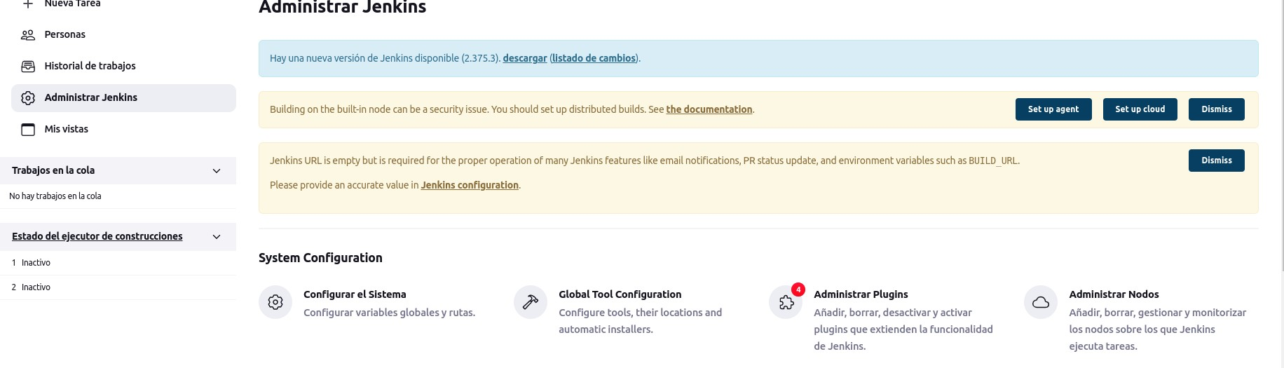

Ahora nos aparecerá un menú distinto, donde primero seleccionaremos la opción “Available Plugins” y buscaremos el Maven y seleccionaremos el primero.

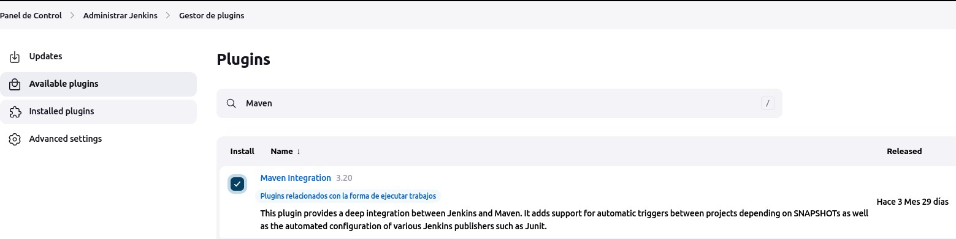

Pulsaremos sobre ek botón que hay al final de instalar.



Veremos que se ha instalado

Hacemos lo mismo con el plugins de Git

Le pondremos un nombre a nuestro proyecto y seleccionaremos esta opción

Al empezar la configuración del pproyecto deberemos activar la siguiente opción

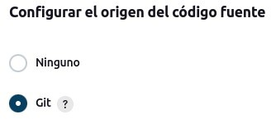

Tendremos que rellenar la URL

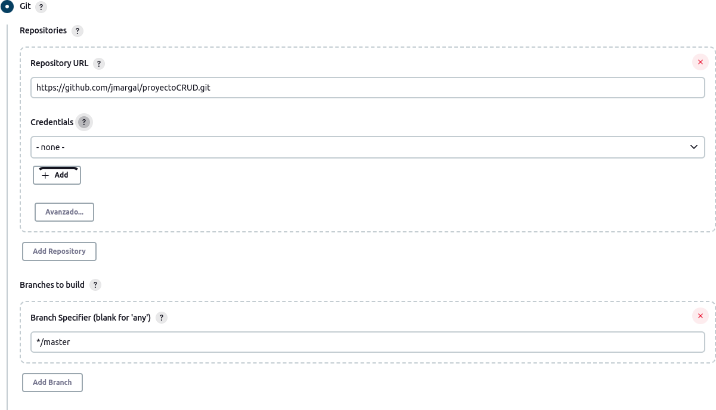

Tendremos que activar este disparador

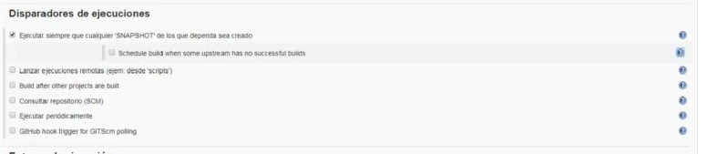

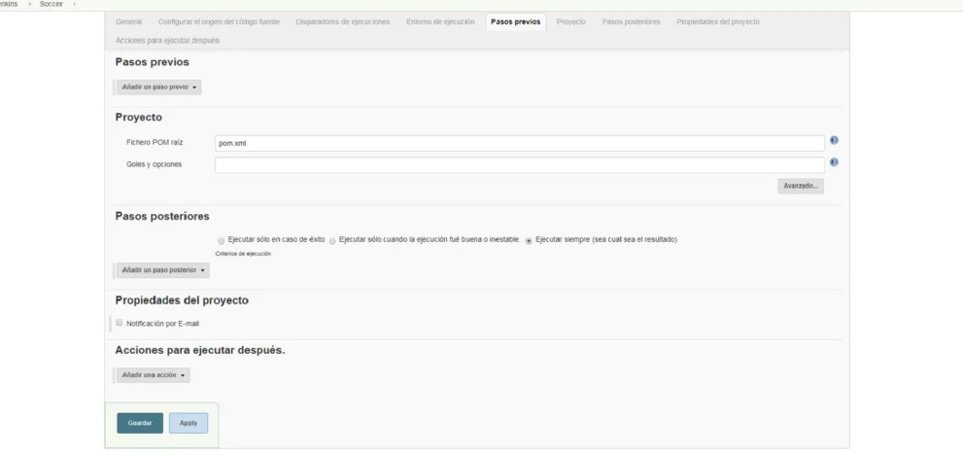Tendremos que ver en la parte proyecto que esta el POM que tenemos nosotros

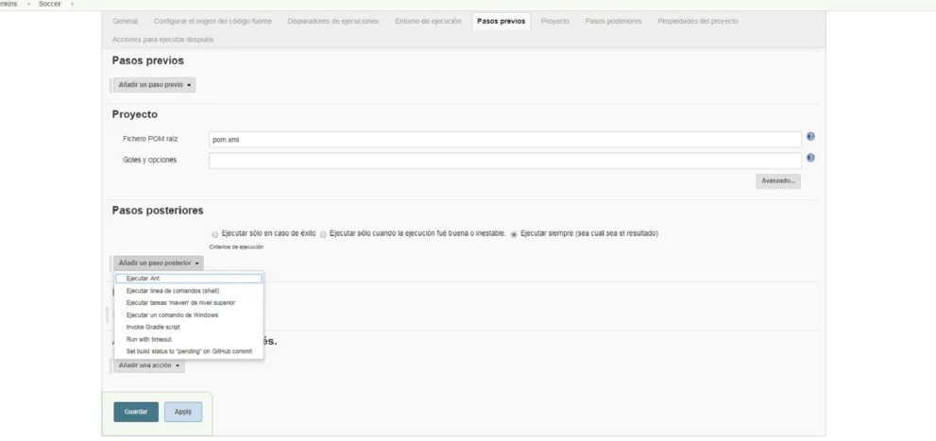Podemos elegir una opción en pasos posteriores

Después pulsaremos sobre guardar, cuando guardas y quieres compilar da un error y no puedo terminar la práctica